Коррекционно-развивающее занятие для детей с ОВЗ «Волшебный сундучок. Развитие памяти, внимания, мышления и воображения»
Цели занятия:
- Создание условий для положительного эмоционального настроя на работу.
- Создание условий для развития познавательной сферы учащихся (внимания и памяти), посредством выполнения индивидуальных задании.
Задачи занятия:
- способствовать созданию положительного эмоционального настроя на работу;
- способствовать развитию зрительного и слухового восприятия; внимания, памяти воображения, мыслительных процессов и операции.
- развитие познавательной сферы
Ход занятия:
- Организационный момент.
Деятельность учителя-дефектолога:
Я рад видеть вас сегодня. А чтобы наше занятие прошло успешно,
начнём его с кинезиологической гимнастики: - она не только развивает наши мышцы, но ещё и активизирует мозговую деятельность.
Повторяйте за мной:
«Качание головой»
Покачаем головой –
Неприятности долой.
Дышать глубоко. Расправить плечи, закрыть глаза, опустить голову вперёд и медленно покачивать головой из стороны в сторону.
«Массаж ушных раковин»
Ушки сильно разотрём,
И погладим и помнем
«Кивки»
Покиваем головой.
Чтобы был в душе покой»
«Упражнения для шеи»
Подбородок опусти
И головкой покрути.
Поворачивать голову медленно из стороны в сторону, дышать свободно.
Подбородок должен быть опущен как можно ниже. Плечи расслабить.
«Домик»
Мы построим светлый дом,
Жить все вместе будем в нем. Соединить кольцевые фаланги выпрямленных рук. Пальцами правой руки с усилием нажать на пальцы левой руки. Отработать эти движения для каждой пары пальцев.
«Ладошки»
С силой на ладошку давим,
Сильной стать её заставим.
Пальцы правой руки с усилием нажать на ладонь левой руки, которая должна сопротивляться. То же с другой рукой.
«Ожерелье»
Ожерелье мы составим.
Маме мы его подарим.
Поочерёдно перебираем пальцами рук, соединяя с большим последовательно указательный, средний и т. д. Упражнения выполнять в прямом и обратном порядке. В начале упражнение выполняется каждой рукой отдельно, затем вместе.
«Внимание»
Чтоб внимательными быть
Надо на ладонь давить.
Раскрыть пальцы левой руки, слегка нажать на точку, расположенную в середине ладони большим пальцем правой руки. При нажатии – вдох, при ослаблении - выдох

Разминка (создадим положительный эмоциональный фон, для эффективного усвоения знаний)
ПРЕЗЕНТАЦИЯ
- Сколько медведей навестила Маша в известной русской сказке?
- Катался колобком, пока не стал носком. Что это?
- Сколько колец у одних ножниц?
- Какой рукой лучше размешивать чай?
- Как звали каждого из трёх поросят в одноимённой сказке?
- Как называется место, где продают хлеб? А где стригут?
- Сколько всего ушей у трёх мышей?
Настроились, начнем работать
2. Мотивационный этап.
Деятельность учителя-дефектолога:
- Ребята, а что это стоит у нас на столе?
Деятельность учащихся
- Ответы детей - сундучок
Деятельность учителя-дефектолога:
- Это не простой сундучок. Это «Волшебный сундук - памяти, внимания, мышления и воображения». Давайте заглянем в неё. Что там? В ней находятся различные задания.
- Вы готовы выполнить задания, которые специально приготовлены для вас?
3. Основной этап. Презентация
Деятельность учителя-дефектолога:
Задание 1. Давайте сначала проверим, какие вы внимательные, как умеете быстро и точно работать. - Итак, послушайте первое задание.
Вам нужно сосчитать количество разных фигур занести их в таблицу
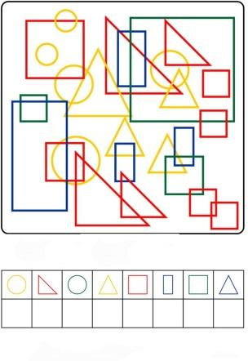
Деятельность учащихся
Работа с таблицей.
Рефлексия
-Было ли трудно?
- Давайте проверим - сколько получилось?
Ответы детей.

Деятельность учителя-дефектолога:
Задание 2. Как видите, если работать быстро, то можно сделать много ошибок, а если медленно, то теряешь много времени. А мы попробуем отработать так ваше внимание, чтобы оно было правильно и быстро. А для этого давайте выполним следующее задание из сундучка на внимание, которое называется «Сосчитай все буквы «у».
Посмотрите внимательно на картинку и найдите 10 печатных букв У.
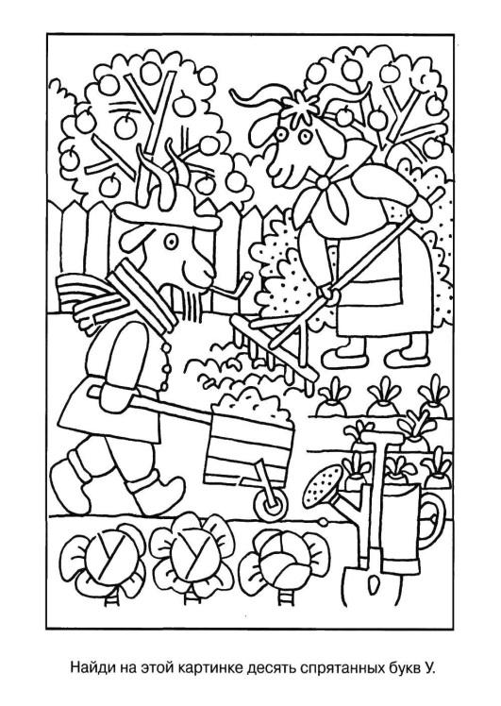
Рефлексия.
- Легко ли было выполнять это задание?
Ответы детей.
- Какие трудности вы испытали при выполнении этого задания? Давайте проверим!
Деятельность учителя-дефектолога:
Задание 3. А сейчас выполним упражнение, развивающее вашу память.
И так, послушайте.
В наш город прилетели 3 инопланетянина и необходимо внимательно изучить их портреты, запомнив все детали внешнего вида гостей. Пусть от вашего внимательного взора не ускользнёт ни одна деталь.
После этого демонстрируется рисунок с изображением инопланетян. На запоминание дается 30 секунд и рисунок убирается.
Учитель-дефектолог дает детям задание:
«К тебе, Артём, в гости спешит первый инопланетянин.
К тебе, Мирон, торопиться второй инопланетянин.
К тебе Максим, торопиться третий инопланетянин.
Сосредоточьтесь. Представьте его внешний вид и точно нарисуйте портрет спешащего именно к вам инопланетянина».

Деятельность учащихся.
Работа над заданием

Деятельность учителя-дефектолога
- Кто и как справился с заданием?
Ответы учащихся.
Деятельность учителя-дефектолога
-Давайте проверим!
ФИЗКУЛЬТМИНУТКА
Раз - подняться, потянуться
Раз - подняться, потянуться,
Два - нагнуться, разогнуться,
Три - в ладоши три хлопка,
Головою три кивка.
На четыре - руки шире,
Пять - руками помахать,
Шесть - на место тихо сесть.

Задание 4. Следующее задание из волшебного сундучка называется - «Весёлые таблицы».
Сейчас посмотрите на таблицу из 9 клеток с изображением различных предметов. Ваша задача запомнить эти предметы. Запомнили? Мы убираем эту таблицу и появляется новая из 16 клеток также с изображением различных предметов, среди которых есть предыдущие изображения. Ваша задача записать предметы, которые были в предыдущей таблице.
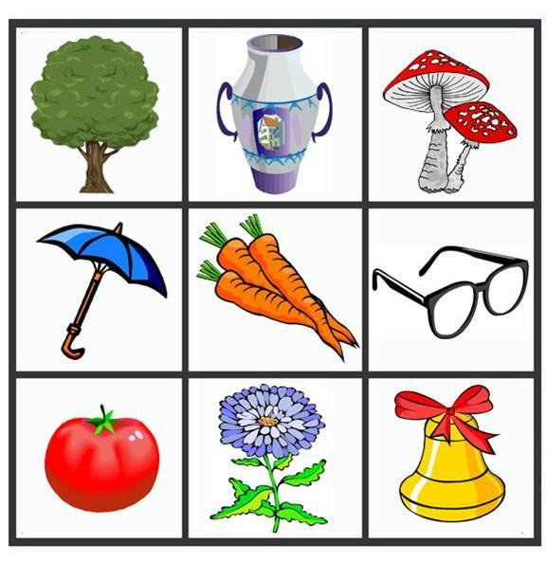 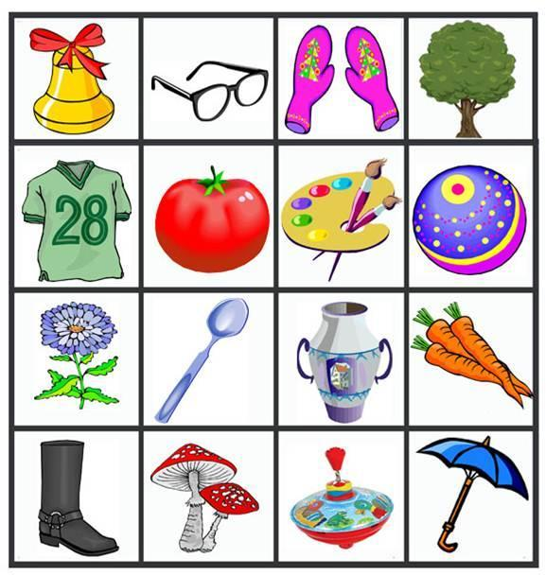
Деятельность учащихся
Работа над заданием.
Деятельность учителя-дефектолога

Рефлексия.
- У кого и какие возникли трудности?
- Кому удалось справиться без ошибок, давайте проверим. Презентация (Слайд 15)
Деятельность учащихся
Ответы учеников.

Задание 5. Следующее задание из «волшебной шкатулки» - на развитие мышления. Упражнение называется "Продолжи рисунок-выполни вторую половину".
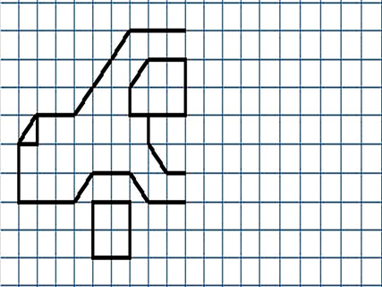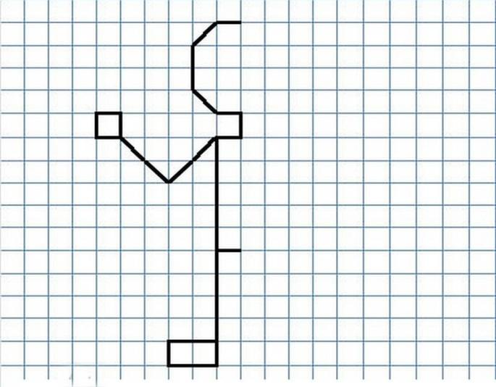

Упражнение состоит из задания на воспроизведение рисунка относительно симметричной оси. Трудность в выполнении часто заключается в неумении ребенка проанализировать образец (левую сторону) и осознать, что вторая его часть должна иметь зеркальное отображение. Поэтому, если ребенок затрудняется, на первых этапах можно использовать зеркало (приложить его к оси и посмотреть, какой же должна быть правая сторона).

Словесно-логическое мышление.
6. Игра «Поймай слово». Презентация (Слайд 18)
- Хлопните в ладоши, если услышите название канцелярского тавара..
Книга, банан, блокнот, яблоко, простокваша, лягушка, клей, сметана, картон, стол, йогурт, бумага, линейка, кольцо, молоко, тетрадь, вода, сыр, учебник, творог, пластилин, котлета, фломастеры, шоколад, карандаши.
Упражнение направлено на развитие умения систематизировать слова по определенному признаку.

7. Упражнение «Неоконченный рисунок»
Вам нужно дорисовать неоконченный рисунок и рассказать о своем рисунке.
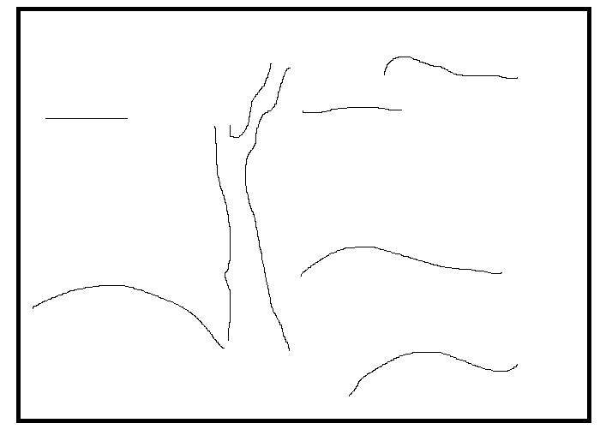

8 Итог занятия.
Скажите, пожалуйста, так чему мы сегодня научились?
Как вы думаете, стоит тренировать свою память и внимание, мышление и воображение?
Полезно для вас было наше занятие?
Деятельность учащихся
Ответы учеников.
9. Рефлексия.
Перед вами на столе лежат ромашки с различным настроением, поднимите и покажите ту ромашку, которая отражает ваше настроение после нашего занятия.
- Спасибо за занятие.

